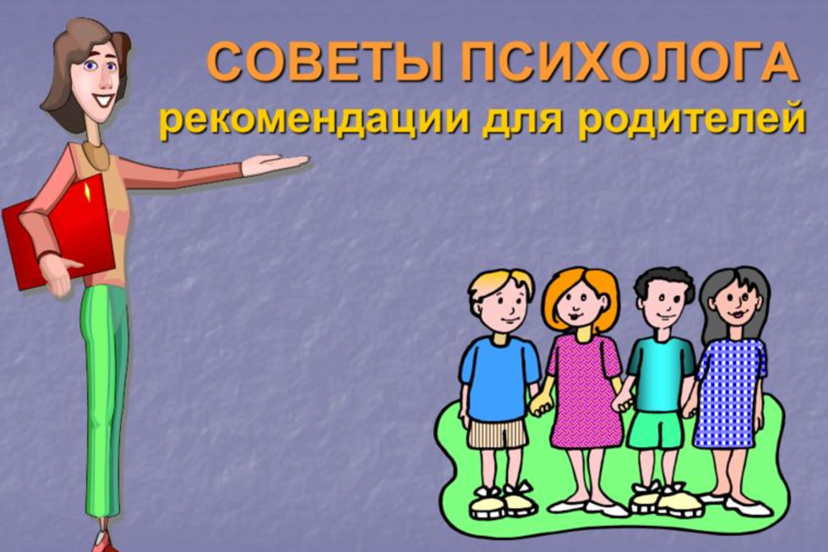

УВАЖАЕМЫЕ РОДИТЕЛИ!
В связи с введением ограничительных мероприятий школа переведена на дистанционное обучение.
Если у вас есть запрос на помощь педагога-психолога МБОУ «СОШ с. Семёновка» мы будем рады оказать вам помощь в дистанционном формате.
Запрос на консультацию пишите на: WhatsApp 8-917-700-56-57 (педагог-психолог Городилова Елена Михайловна).

